Федеральное агентство по образованию Российской Федерации
Государственное образовательное учреждение высшего профессионального образования
“Уфимский государственный авиационный технический университет”

Кафедра телекоммуникационных систем

Отчёт по лабораторной работе

предметного курса «Спутниковые и радиорелейные системы передачи»

Расчет шумов в РРЛ

Выполнил студент группы МКС 413
Тихоненко А.Ю.

Проверил преподаватель:
Киселев А.Е.

Уфа 2007 год
Расчет шумов в РРЛ
Лабораторная работа №5 по курсу
«Спутниковые и радиорелейные системы передачи»
Вариант 5
Задача 1

Рассчитать мощность тепловых шумов P_{ш.т.к} в верхнем и заданном величиной F_{к}/F_{в} каналах ТЧ (в пВт) аналоговой РРЛ с ЧРК-ЧМ при следующих данных:

Последняя цифра № варианта | F_{к}/F_{в} | P_{прм},  10⁻⁸ Вт | n_{ш}, ед. | Δf_{к}, кГц | F_{в},  кГц
5 | 0,4 | 1,6 | 2,8 | 140 | 8524

Псофометрическая мощность теплового шума (в пиковаттах) в канале тональной частоты, вносимая приемником одной радиорелейной станции, определяется по формуле
$P_{ш\text{.}т\text{.}к}={\text{10}}^{9}\frac{n_{ш}\text{kT}{ΔF}_{к}κ_{п}^{2}}{P_{\text{прм}}}{\left(\frac{F_{к}}{{Δf}_{к}}\right)}^{2}β_{\text{прм}}$,
1. пВт,
2. пВт,
где n_{ш} – коэффициент шума приемника (в единицах);
k = 1,37∙10^{–23} Вт/(Гц∙К) – постоянная Больцмана;
Т = 293 К – абсолютная температура;
ΔF_{к} =3100 Гц – ширина полосы канала ТЧ;
κ_{п} = 0,75 – псофометрический коэффициент для канала ТЧ;
F_{к} – средняя частота канала в групповом спектре, кГц;
Δf_{к} – эффективное значение девиации частоты, соответствующее измерительному уровню сигнала одного канала на частоте нулевых предыскажений, кГц;
Р_{прм} – мощность сигнала на входе приемника, Вт;
β_{прм} – коэффициент, учитывающий изменение девиации частоты при введении предыскажений в зависимости от частоты канала.
Зависимость β_{прм} от α = (F_{к}/F_{в}) приведена на рис. 1.
F_{в} – верхняя частота линейного спектра многоканального ТФ сигнала.
P_{ш.т.к} вычисляем для двух значений средней частоты канала:
F_{к} = F_{в} и F_{к} = α ∙F_{в}.
В первом случаи: F_{к} = F_{в}, α=1, β_{прм} =0,4.
Во втором случаи: F_{к} = 0,4∙F_{в} = 0,4∙8524 = 3409,6 кГц, β_{прм} =1,6.
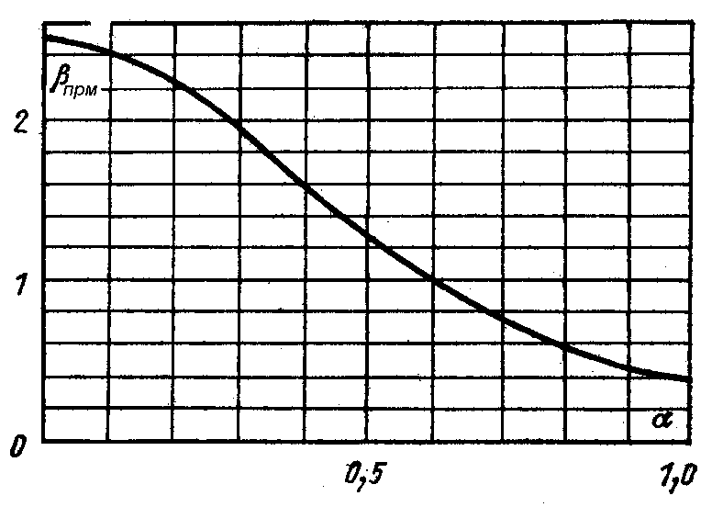
Рис. 1. Зависимость β_{прм} от α = (F_{к}/F_{в})

Задача 2

Определить мощность шумов на входе приемника (в Вт) и отношение сигнал-шум (в дБ) при следующих данных:

Последняя цифра № варианта | П_{ш}, МГц | P_{прд},  Вт | n_{ш0}, дБ | а_{сум}, дБ
5 | 40 | 10 | 10 | 90

Мощность шумов на входе приемника определяется по формуле:
P_{ш.вх} = n_{ш} k Т П_{ш}=10∙1,37∙10^{–23} ∙293 ∙40∙10⁶ =1,60564∙10^{–12} Вт;
где n_{ш} – коэффициент шума приемника в единицах (n_{ш0} = 10 lg n_{ш} – коэффициент шума приемника в дБ);
ед.
k = 1,37∙10^{–23} Вт/(Гц∙К) – постоянная Больцмана;
Т = 293 К – абсолютная температура входных цепей приемника;
П_{ш} – полоса пропускания приемника (в Гц).
Затем вычисляем мощность сигнала на входе приемника в дБ:
P_{с.вх, дБ} = 10 lg P_{прд} – а_{сум,} =10 lg10 – 90 = -80 дБ;
где P_{прд –} мощность передатчика, Вт;
а_{сум} – суммарные потери на пролете РРЛ.
Тогда отношение сигнал-шум (в дБ) на входе приемника:
q_{вх} = P_{с.вх, дБ} – 10 lg P_{ш.вх.} = – 80 – 10 lg1,60564∙10^{–12} = 37,95 дБ;
Отношение сигнал-шум (в ед) на входе приемника:
q_{вх} =ед.

Вывод.
Мощность теплового шума растет с увеличением частоты, используемой для передачи. От этого сильнее всего страдают каналы ТЧ, расположенные в высокочастотной части спектра РРСП.
Данная РРСП является устойчивой к суммарному действию тепловых шумов и ослаблению сигнала на пролетах, т.к. на входе приемника очень высокое отношение сигнал-шум ( 6237,35ед.).

